PRIPREMA ZA ŠESTI PISMENI ISPIT ZNANJA – I. DIO
- Koliki je obodni kut ako je veličina pripadnog središnjeg kuta:
  - 148°
  - 157°
  - 137°30'
  - 54°11'12''
- Koliki je središnji kut ako je veličina njemu pripadnog obodnog kuta:
  - 19°
  - 41°28'
  - 23°43'
  - 117°23'50''
- Odredi nepoznate kutove na slici
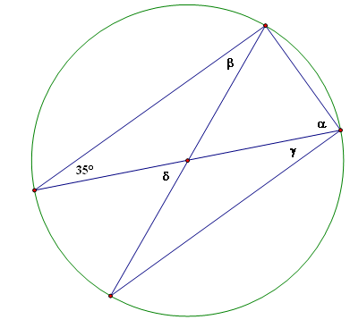
- Izračunaj $\frac{1}{5}$ duljine kružnice kojoj je radijus 3.5 cm.
- Izračunaj opseg polukruga radijusa 1.4 cm.
- Koliki je promjer kruga kojemu je opseg 7.536 dm?
- Kolika je površina pravokutnog trokuta kojemu je jedna kateta jednaka radijusu, a druga kateta jednaka duljini promjera kružnice čija je duljina 31.4 m?

